ÜST ÖĞRENİM KURUMLARININ TANITIMI
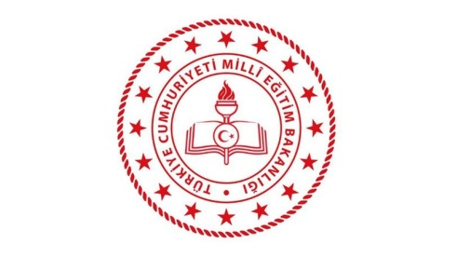
( ORTAOKULLAR )
VELİ BİLGİLENDİRME BROŞÜRÜ
04.05.2021
YASİN HAŞİMOĞLU İLKOKULU REHBERLİK SERVİSİ

Değerli Velilerimiz;
Birçok ebeveyn için yeni bir öğretim kademesine başlarken çocuklarını teslim edeceği okulu seçmek başlı başına bir sorun halini alabilmektedir
Söz konusu olan çocuğun sadece birtakım derslerde akademik başarı elde etmesi değil; bununla birlikte karakterini, mesleğini ve geleceğini belirleyecek bir eğitim sürecinden geçmesidir.
Bu da göstermektedir ki siz ebeveynlerin çocuklarınızla ilgili en önemli görevlerinizden biri çocuklarınız için iyi ve doğru bir okul seçimi yapmaktır.

İ İlkokuldan sonra çocuğunuzun gideceği okulu belirleme aşamasında karşınıza genel olarak iki seçenek çıkmaktadır.
1. Normal ortaokullar
2. İmam hatip okulları

OKUL SEÇİMİNDE DİKKAT !!!
OKUL SEÇERKEN:
- Okul seçiminde en doğru karar, anne-babalardan çok, çocuk için iyi bir karar olmalıdır.
- Seçilecek okulun yapısı çocuklarınızın ilgi ve yeteneklerine, sosyal-kültürel ihtiyaçlarına cevap verir nitelikte olmalıdır.
- Bu nedenle öncelikle siz ebeveynler olarak çocuklarınızı çok iyi tanımalı, bunun için öğretmenleri ile sürekli diyalog içinde olmalısınız.
- Edindiğiniz bilgiler ve çocuğunuza yönelik gözlemleriniz doğrultusunda çocuğunuz için en doğru okul tercihinde bulunmalısınız.

ORTAOKUL VE İMAM HATİP ORTAOKULLARINA KAYIT
- İlkokul öğrenimini tamamlayan ve kayıtların yapıldığı eylül ayı sonu itibariyle zorunlu öğrenim çağı dışına çıkmamış öğrencilerin kayıtları E-Okul sistemi üzerinden ortaokula yapılır.
- İmam hatip ortaokuluna kayıtlar velinin başvurusu üzerine ilgili okul yönetimince yapılır.

İMAM HATİP ORTAOKULLARI
- İmam hatip okulları, normal okul müfredatına ek olarak dini ve ahlaki eğitim veren, Milli Eğitim Bakanlığı tarafından denetlenen resmi devlet okullarıdır.
- Bu okullardan mezun olan öğrenciler de normal okullardan mezun olan öğrenciler gibi eğitim alma ve meslek edinme imkanlarına sahiplerdir.

NORMAL ORTAOKULLAR İLE İMAM HATİP ORTAOKULLARINDA DERS SAATLERİ
- Normal Ortaokullar: 29 saat zorunlu, 6 saat seçmeli ders almaktadırlar. Toplamda haftalık 35 saat ders almaktadırlar.
- İmam Hatip Ortaokulları: 34 saat zorunlu, 2 saat seçmeli ders almaktadırlar. Toplamda haftalık 36 saat ders almaktadırlar.

- İmam hatip ortaokullarında ve normal ortaokullarda “Matematik, Türkçe , Fen Bilimleri, İngilizce ve Sosyal Bilimler ders saatleri aynıdır.
Soru: Normal ortaokullardan farklı olarak İmam hatip ortaokullarında hangi zorunlu dersler vardır?
Cevap:
- Arapça (haftada 2 saat)
- Kur’an-ı Kerim (haftada 2 saat)
- Hz. Muhammed (sav)in hayatı(haftada 2 saat)
- Temel dini bilgiler (haftada 1 saat)
(Not: Normal ortaokullar bu dersleri seçmeli ders olarak verebilmektedirler.)
NAKiLLER
İmam hatip ortaokulundan normal ortaokula nakiller:
Eylül ayının ilk iş günü başlayarak ders yılı sonuna 15 gün kalıncaya kadar devam eder
Normal ortaokuldan imam hatip ortaokuluna geçmek isteyen öğrencilerin nakilleri:
İmam hatip ortaokulu müdürlüğünce oluşturulacak komisyon tarafından, ortaokulda zorunlu dersler arasında olmayıp imam hatip ortaokulunda okutulan zorunlu derslerden 5inci, 6 ncı ve 7nci sınıflarda aynı eğitim ve öğretim yılının ikinci döneminin başına kadar; 8inci sınıfta ise eylül ayı son iş gününe kadar yapılacak sınavda başarılı

olanların nakilleri talep ettikleri sınıfa yapılacaktır. Başarısız olanların nakilleri ise gerçekleştirilmeyecektir.

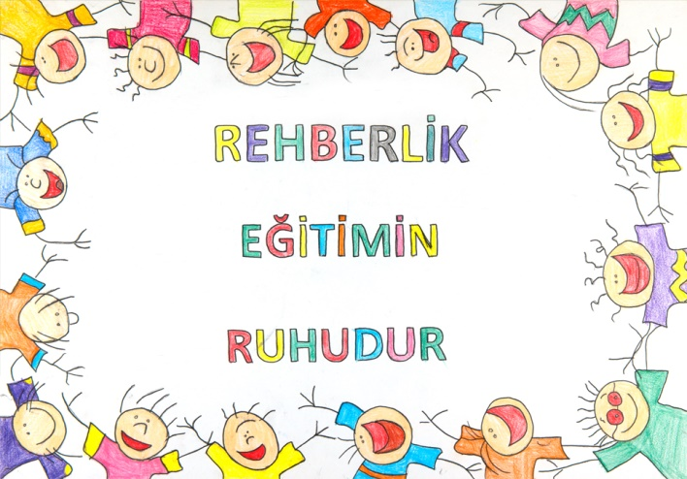

Züleyha GÜNENGİL
Okul Rehber öğretmeni

